**ESCUELA SUPERIOR POLITÉCNICA DEL LITORAL**

**FACULTAD DE INGENIERÍA EN ELECTRICIDAD Y COMPUTACIÓN**

**DISEÑO DE SOFTWARE**

**TALLER DE REFACTORING**

**GRUPO 1**

**Integrantes:**

* **Daniel Sanchez Jarrin**
* **Luis Campi Alvarez**

Tabla de contenido

**1)** **Bad Smell identificado:** Comments 3

**2)** **Bad Smell identificado:** Dead Code 4

**3)** **Bad Smell identificado:** Speculative Generaly 5

**4)** **Bad Smell identificado:** Duplicate Code 6

**5)** **Bad Smell identificado:** Lazy Class 7

**6)** **Bad Smell identificado:** Temporary Fields 8

1. **CODE SMELL: Comments**

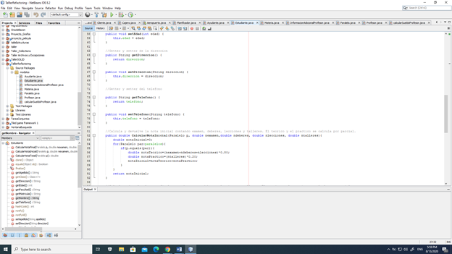

**CONSECUENCIA:** El código tiene muchos comentarios innecesarios lo cual hace que sea molesto leerlo ya que la información no es necesaria y se ocupan más líneas de código.

**TÉCNICA DE REFACTORING:** eliminar los comentarios

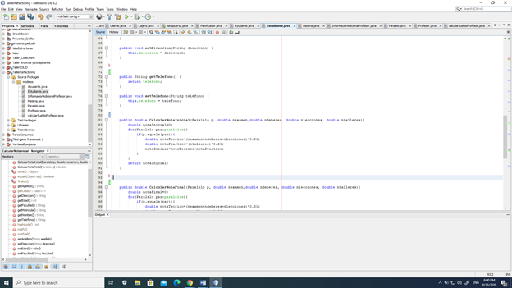

1. **CODE SMELL: Dead Code**

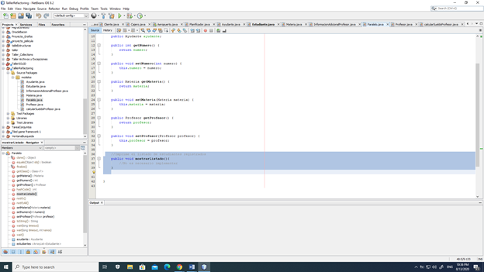

**CONSECUENCIA:** Tiene un método el cual no se está usando y está ocupando espacio innecesario lo cual hace tedioso el código y una lectura innecesaria.

**TÉCNICA DE REFACTORING:** Lo mejor es eliminar ese dead code.

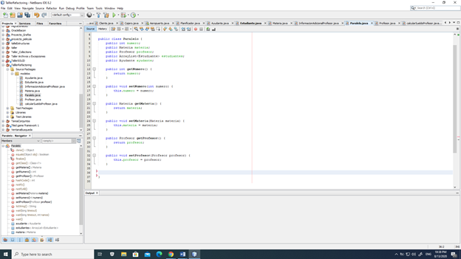

1. **CODE SMELL: Speculative Generaly**

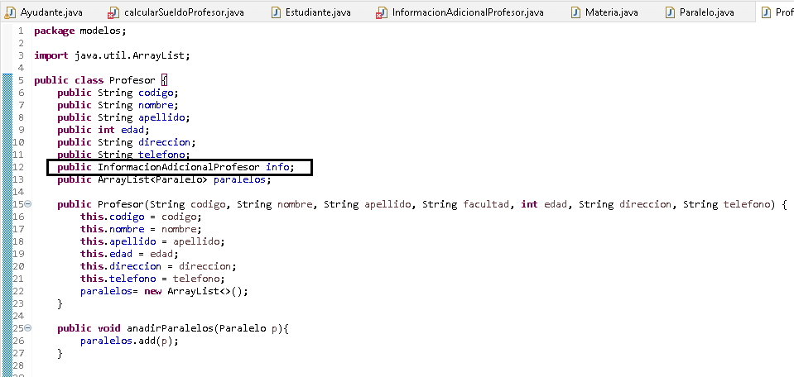

**CONSECUENCIA:** El atributo “info” en la clase Profesor, no se utiliza ni en los métodos ni en el constructor, lo cual ocupa espacio en memoria y puede resultar más difícil comprender cómo funciona esa clase ya que es una variable que no está siendo usada.

**TÉCNICA DE REFACTORING:** este atributo debe ser eliminado si es que no se lo va a usar en alguna parte del código de esa clase.

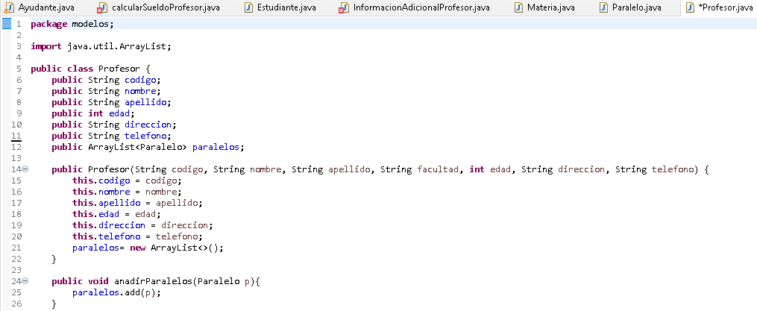

1. **CODE SMELL: Duplicate Code**

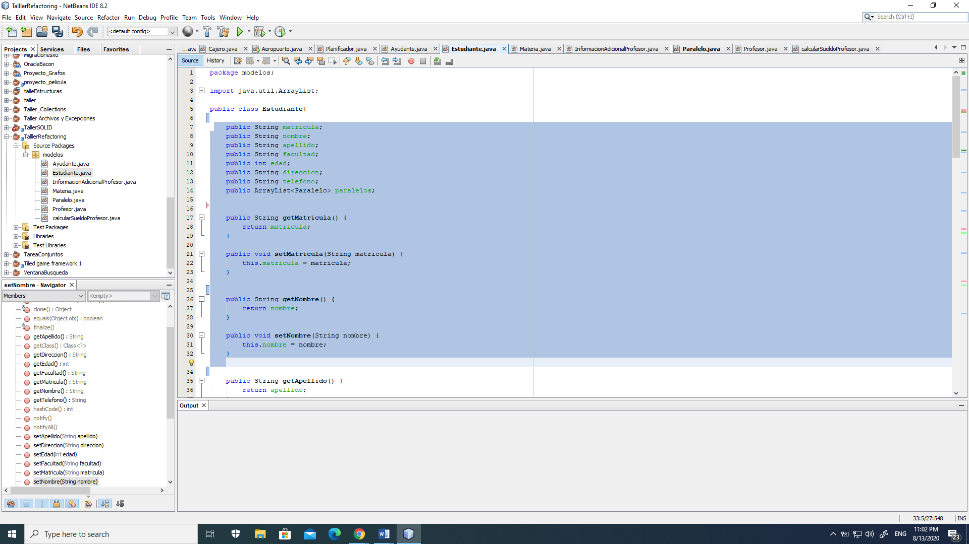

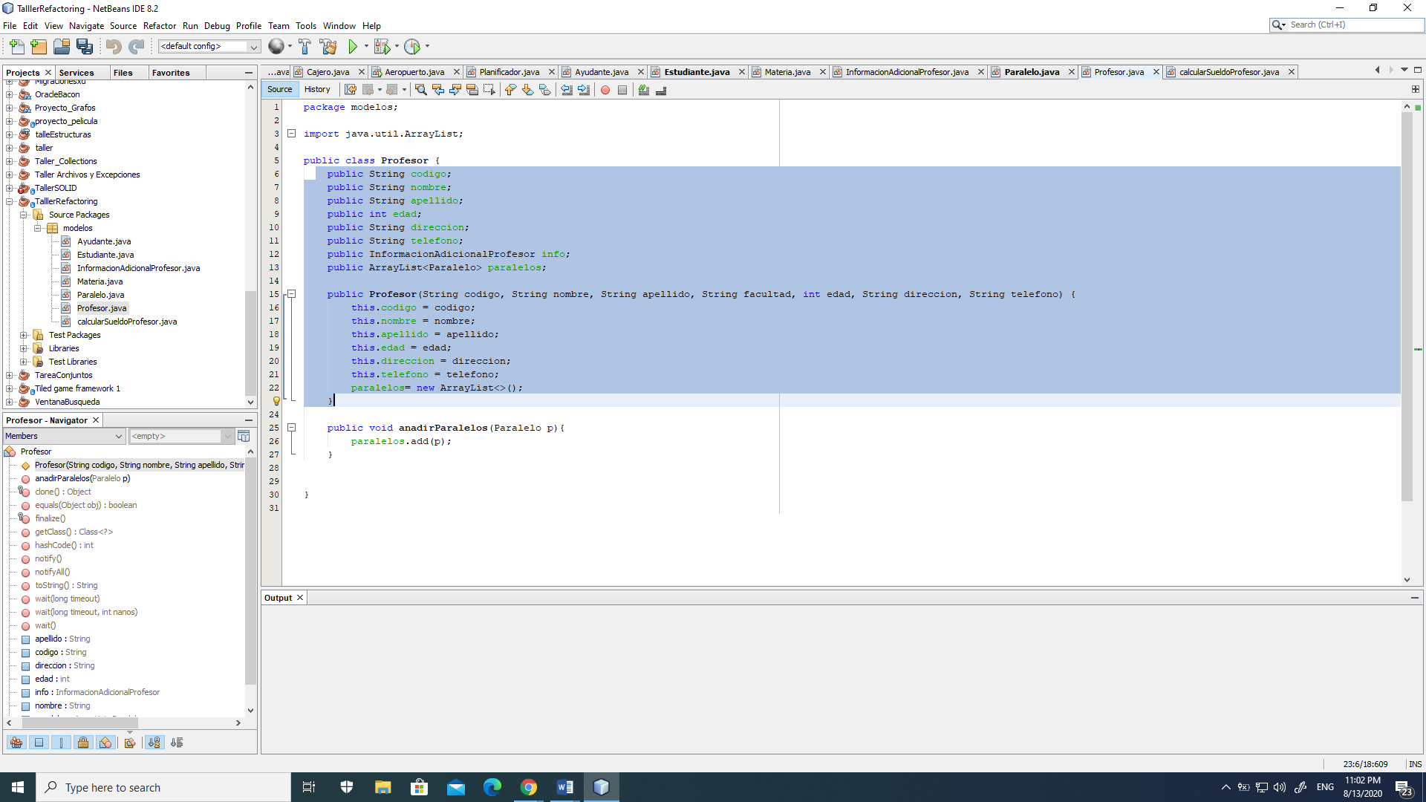

**CONSECUENCIA:** Las clases profesor y estudiante comparten los mismos atributos lo cual hace tener lineas de codigos innecesarias en ambas clases y pone un grado de complejidad al código.

**TÉCNICA DE REFACTORING:** se puede poner una clase padre llamada persona que contenga esos atributos.

1. **CODE SMELL: Lazy Class**

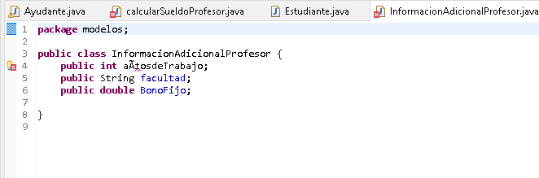

**Clase perezosa / gorrón: una clase que hace muy poco.**

**CONSECUENCIA:** La clase “InformacionAdicionalProfesor” es muy corta, tiene declarado pocos atributos y no es usada en ninguna otra clase.

**TÉCNICA DE REFACTORING:** Se puede añadir a la clase “Profesor”, un atributo de tipo String que se llame InformacionAdicionalProfesor, y almacenar cualquier información adicional en esa variable sin necesidad de crear una nueva clase sólo para eso.

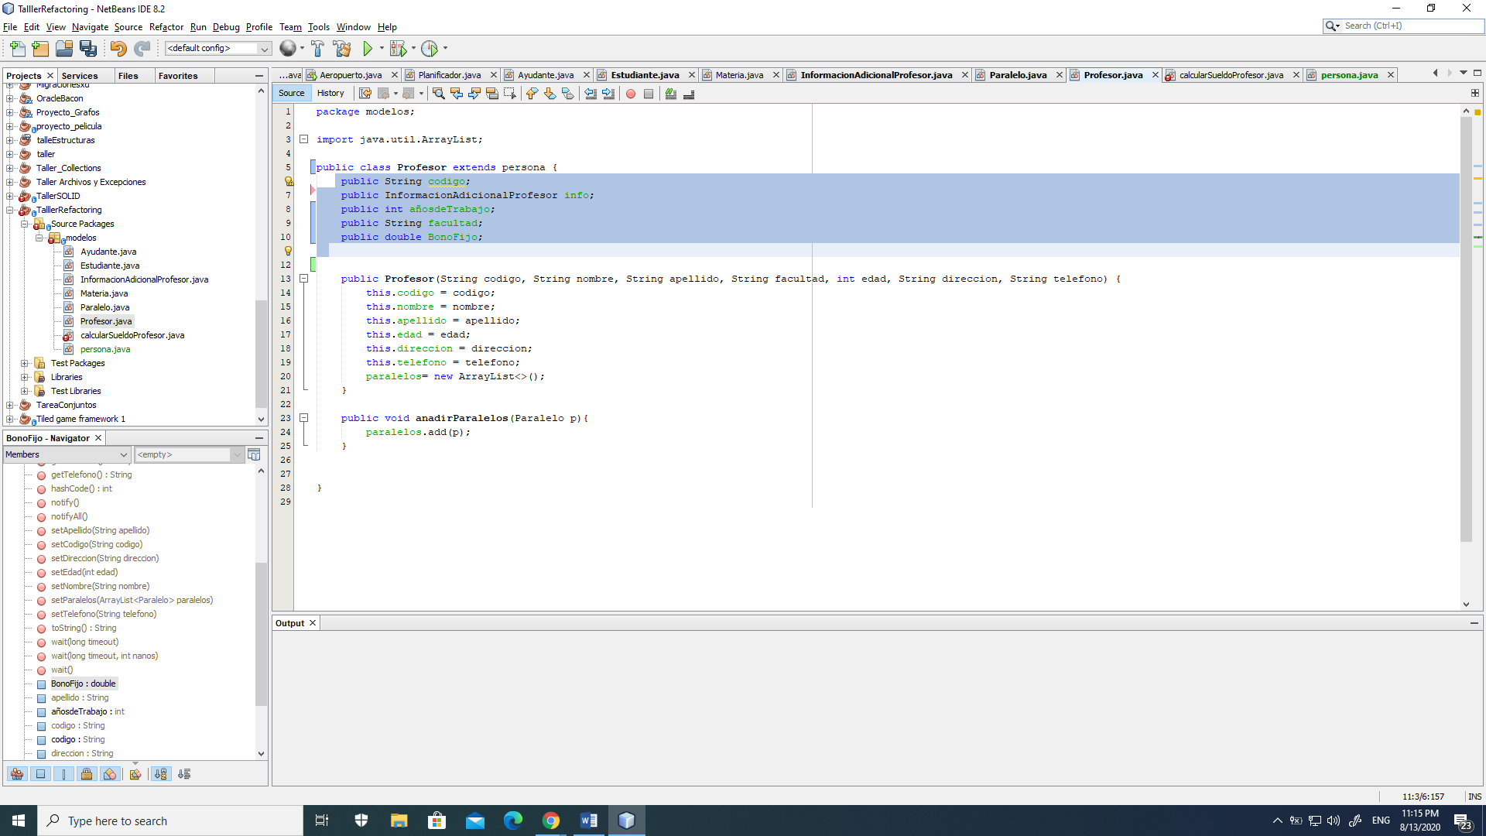

1. **CODE SMELL: Temporary Fields**

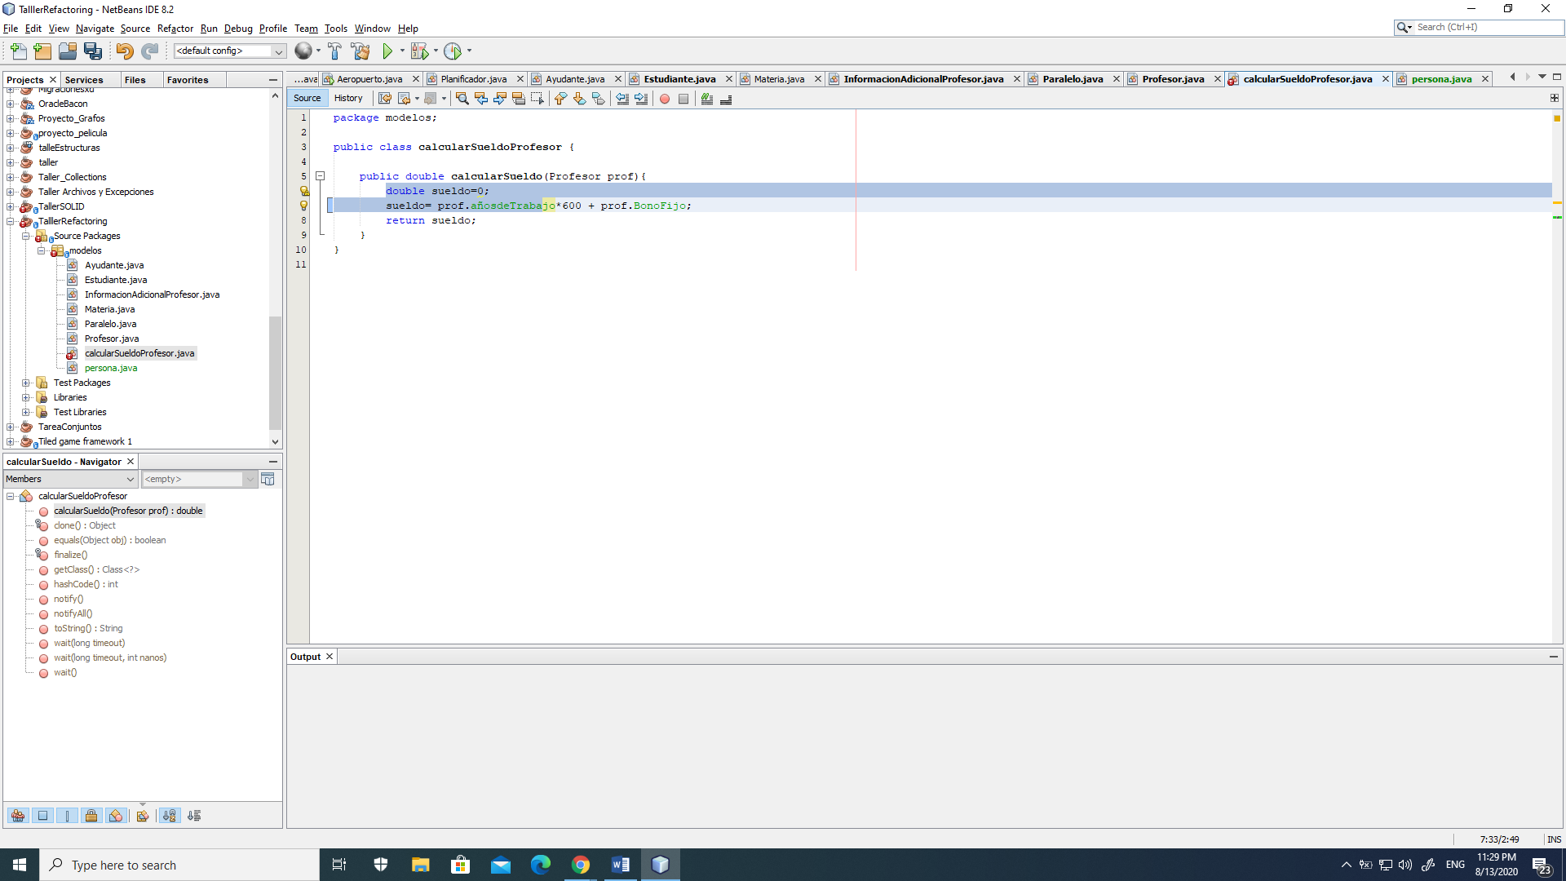

**CONSECUENCIA:** el entero sueldo es una variable innecesaria

**TÉCNICA DE REFACTORING:** Se puede añadir a la clase “Profesor”, un atributo de tipo String que se llame InformacionAdicionalProfesor, y almacenar cualquier información adicional en esa variable sin necesidad de crear una nueva clase sólo para eso.